Муниципальное общеобразовательное учреждение
средняя общеобразовательная школа
города Тюмени

Классный час "Что в имени твоём»
4 класс

подготовила
учитель начальных классов
Головчанская Татьяна Валерьевна

г. Тюмень
2014 г

Что в имени твоём …
Материал содержит сценарий классного часа "Что в имени твоём". Мероприятие проводится в 4 классе. Классный час проводится с целью познакомить учащихся со значением их имен, развить любознательность, интерес к предметам, вызвать эмоциональное стремление к поисковой работе над происхождением и расшифровкой имён друзей и близких
Имя человека – это самый, самый сладостный
и самый важный звук на любом языке.
(Д.Карнеги)
Цели и задачи:
-познакомить обучающихся с историей появления имён, значением и происхождением своего имени
– помочь осознать высокий нравственный смысл имени;
-развивать индивидуальные творческие способности детей, любознательность и самостоятельность, интерес к предметам
– вызвать эмоциональное стремление к поисковой работе над происхождением и расшифровкой имён друзей и близких;
-воспитывать уважение к семейным традициям, ценностям;
Форма проведения: Час общения
Подготовительная работа:
- учащиеся класса подготовили сообщение о значении и происхождении своего имени, узнали у своих родителей почему они дали ему именно такое имя.
-провели небольшое социологическое исследование: .какие имена занимают по частоте употребления первое место в каждой параллели.

Ход занятия
1. Мотивация.
Наше занятие мы начнём с ответа на простой вопрос: «Чем один человек отличается от другого на примере нашего класса?»
Есть ещё одно отличие, его вы узнаете, отгадав загадку.
«Тебе дано, а люди пользуются». (Имя)
Назовите тему нашей встречи
Мы живём в мире имён. Недаром ещё Гомер в своей «Одиссее» писал:
Между живущих людей безымянным
Никто не бывает,
Вовсе, в минуту рождения каждый
И низкий и знатный
Имя своё от родителей в сладостный
Дар получает…
2. Введение в тему.
Что означают наши имена?
Рождение ребенка всегда считалось на Руси великим чудом, радостным событием в жизни не только родителей, но и всего рода. Издревле в честь новорожденных у многих народов устраивались праздники, высказывались разные благопожелания. Новорожденному мальчику желали: "Будь, как отец, крепок, силен, трудолюбив, гож пахать, сеять, топор в руках держать и лошадью управлять". Девочке: "Будь, как мать, приветливой, скромной, ретивой на работу, мастерицей прясть, ткать и узоры вышивать".
Наши предки относились к именам очень бережно. Они верили, что имя, данное человеку, не простая случайность, которой малыш обязан родителям, оно срастается с человеком на всю жизнь, обладает определенной таинственной силой, которая может ему помочь, а может и навредить. Поэтому выбор имени имел большое значение и рассматривался как обряд. У разных народов он имел свои особенности, но благопожелания были важны для всех.
Естественно, верили и надеялись, что благопожелания исполнятся, и новый член рода будет со временем достойным представителем.
С появлением христианства на Руси имя наречение стало привилегией церкви, то есть новорожденные получали имя по святцам при крещении малыша. Имя нарекали чаще всего случайно, по названию святого, которого память случалась в день крещения.
Наши предки были суеверны. Им казалось, что назвать ребенка хорошим именем, а тем более красивым (например, Клара – ясная, светлая) – значит привлечь к нему внимание злых духов, которые испортят ему жизнь. А если назвать малыша Хромым, то всякая нечисть оставит его в покое. Поэтому родители старались: назвать ребенка при крещении одним именем, а в жизни другим.
У самых разных народов при болезни человека меняли ему имя, чтобы вместе с именем прогнать недуг. Такая традиция была у татар.
Шло время. Одни имена возникали, другие изменялись, а третьи совсем исчезали. Много лет назад к нам пришло много новых имён. Эти имена стали популярны в наше время
-Дети провели поисковую работу и узнали, что обозначают их имена
Слово им
На доске статистом ( есть такое поручение в классе )фиксируется ответ в таблице Имя-значение)
Ещё мы узнали , что самое распространённое имя на параллели
1 классов
2 классов
3 классов
4 классов
Что обозначают эти имена? (предположения ребят)
Это вызвало затруднение ,а значит продолжение следует..
3 Ход достижения цели
Сегодня мы продолжим разговор о том, какие имена наиболее часто употребляются в речи, что они означают, задумаемся над вопросом
Зачем человеку имя? (ответы детей)
Мы отвечаем уверенно: "Чтобы отличить одного человека от другого"
Исторический факт
В дореволюционной российской деревне каждый четвертый был Иваном. В переписи XVII века обычны семьи с одноименными братьями. Например, "Ивашко большой", "средний Ивашко", "третий Ивашко". Различают их именно нарицательные определения: большой, средний, третий
Часто имена давали такие, как у бабушек, дедушек или других родственников.
-Вспомните прочитанные книги,назовите самое распространенное мужское имя, которое встречается у многих народов.
(Иван – русское, Вано – грузинское, Ван – китайское, Ян – польское, Аванес – армянское, Ганс – немецкое, Джованни – итальянское, Жан – французское, Жуан – испанское, Жоа – португальское, Джон – английское, Юхан – финское).
Что означает имя Иван? Где найти его значение (работа в группах )
Что означают популярные имена ребят в каждой параллели?
- Главное предназначение имён – отличать одного человека от других С древности люди придавали имени особое значение, передавали знания из поколения в поколение Поэтому мы с вами можем воспользоваться этими знаниями
-А вот ещё одна интересная сторона этого вопроса
Ребята, вы замечали что с именами связано много учебных заданий, и это тоже не случайно.
- Разные науки всегда интересовались именем со своих позиций изучения
этого вопроса. Остаётся удивиться. Чем имя заинтересовало ,например, науку математика?
Что же всё-таки имя? Как утверждают нумерологии(словарная работа) и астрологи(словарная работа): имя – это число, только зашифрованное. Число имён легко рассчитать, пользуясь таблицей.
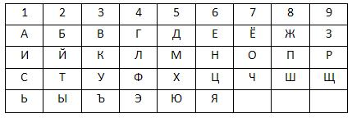
Рассмотрим, как пользоваться таблицей на примере Лена.
4+6+6+1=17
1+7=8
Как ладят числа друг с другом, вы можете узнать из специальной таблицы. Если числа совпадают, эти имена «дружат», в гармонии со всеми находится число «5».

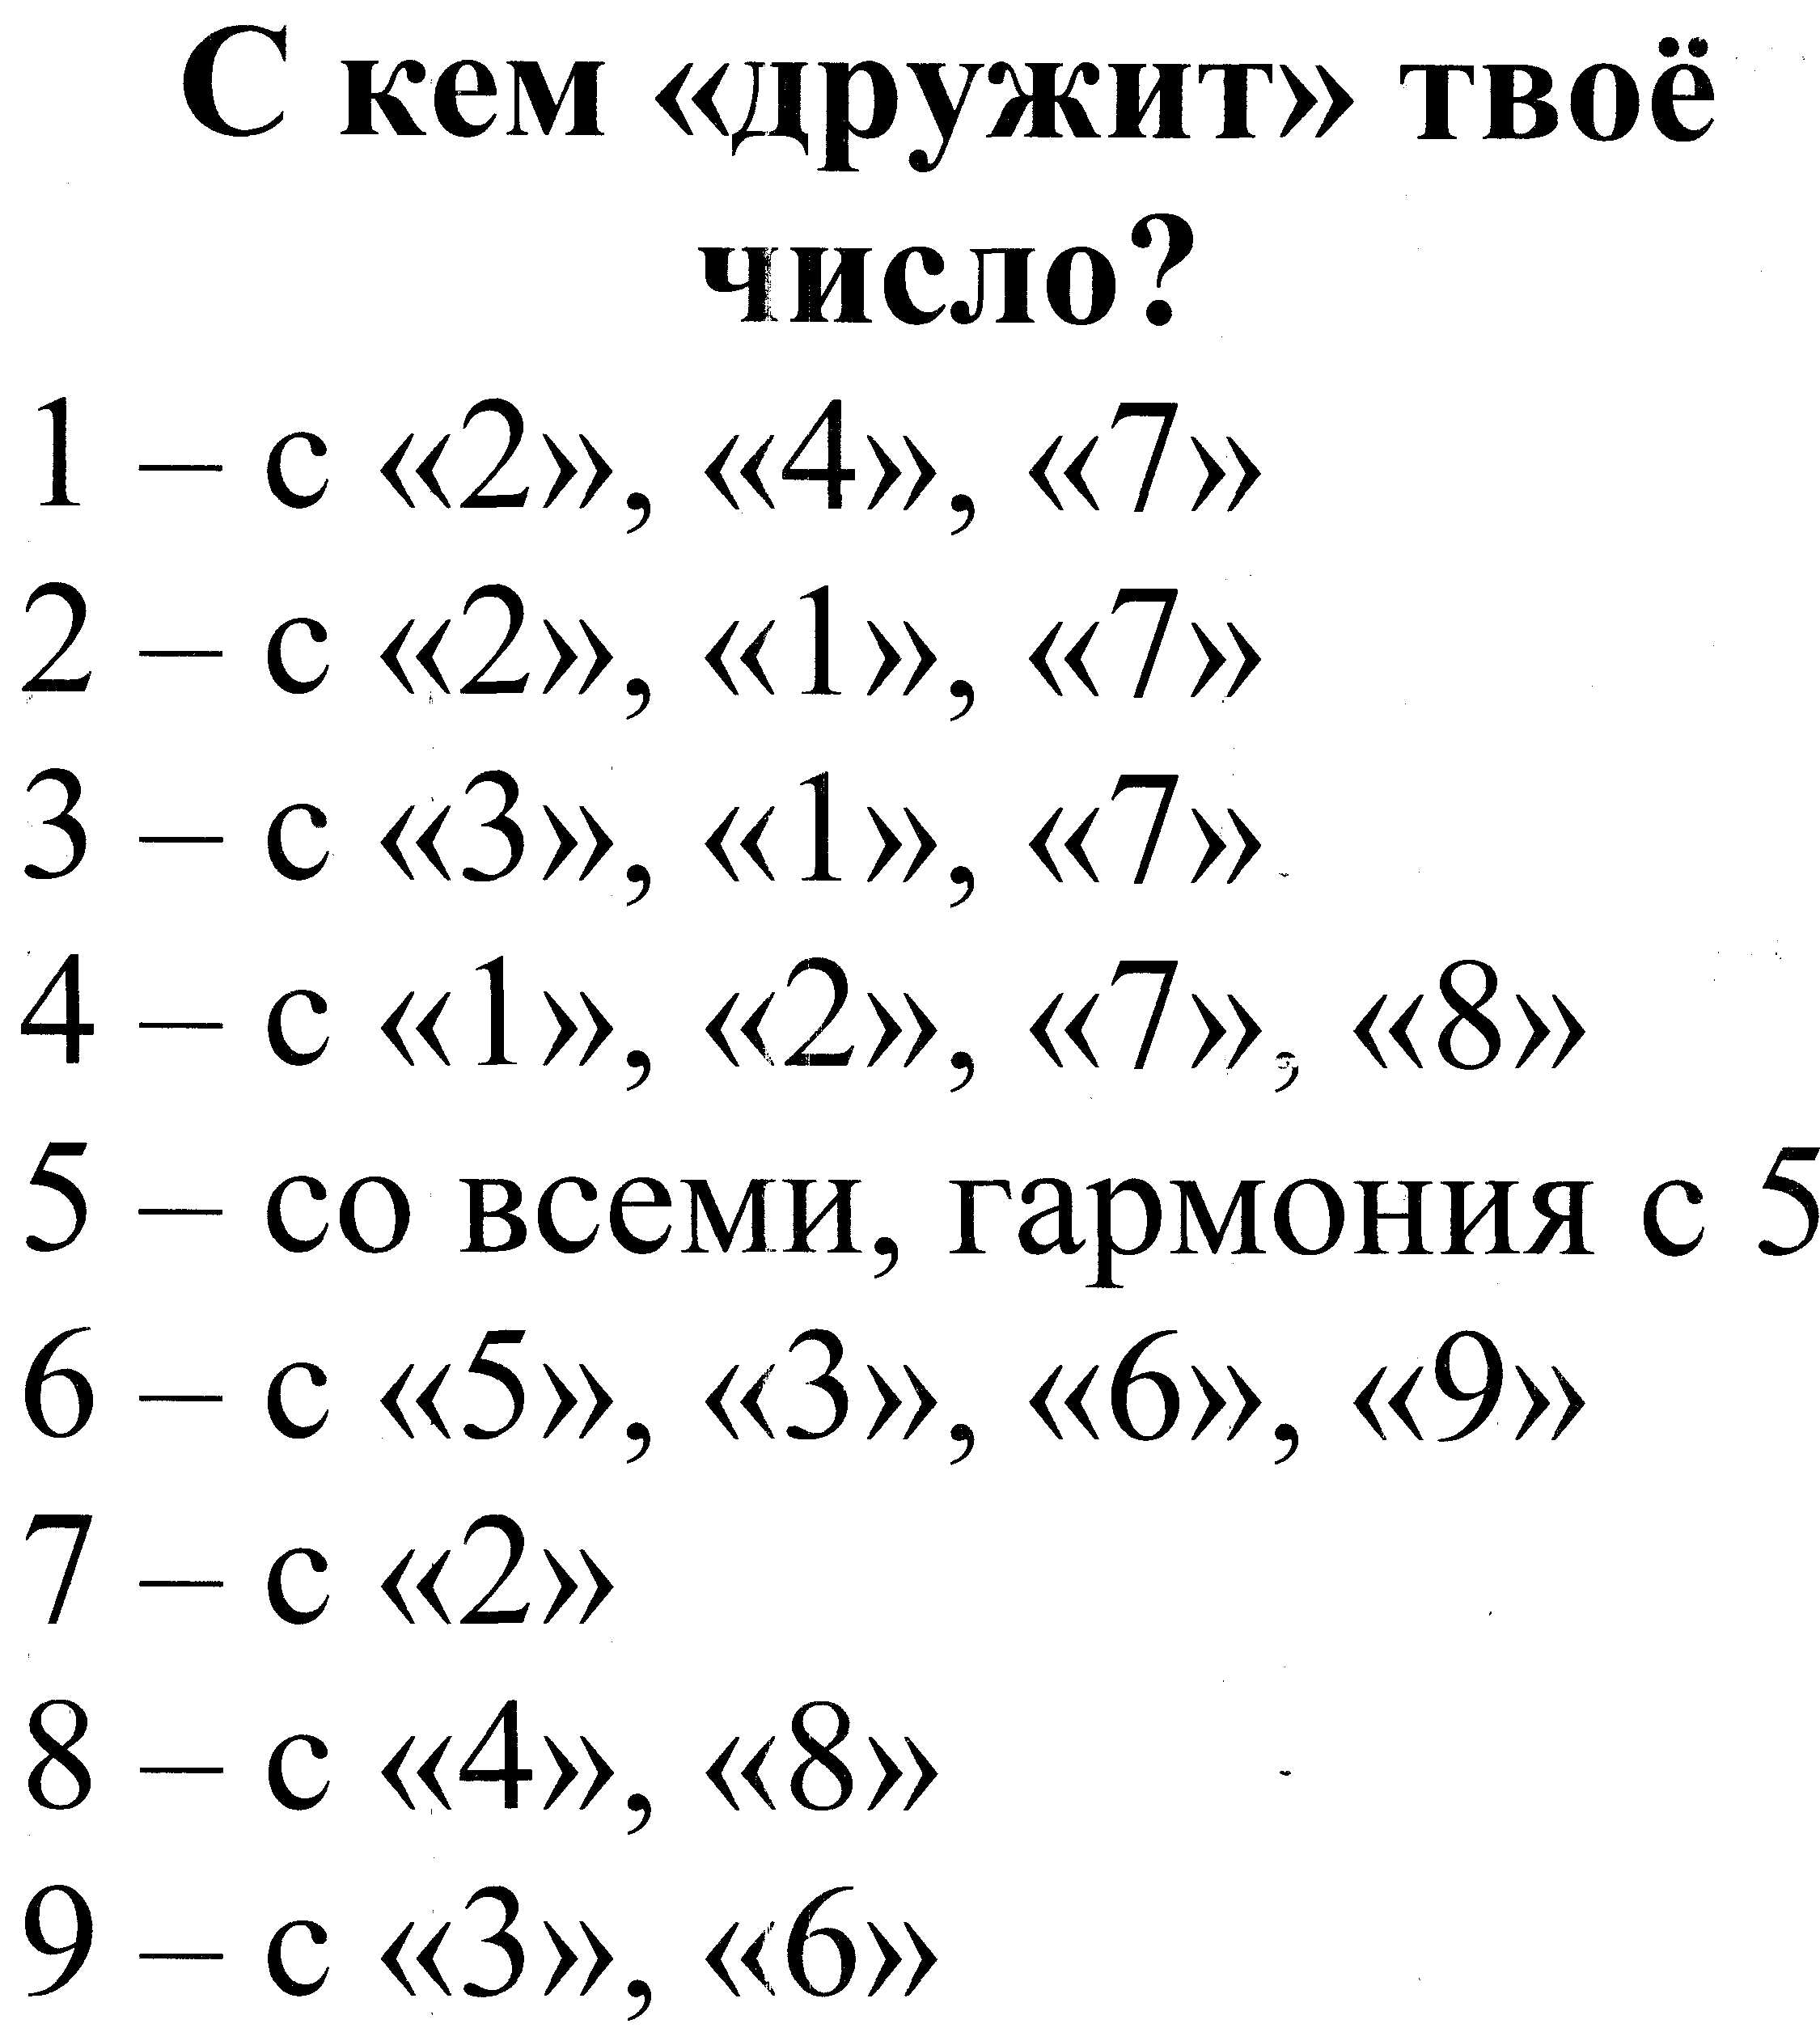
-Какое число у твоего друга? Нужно ли к этому относиться очень серьёзно? Но учитывать ,конечно, можно
- Литература ,несомненно, тоже изучает имена
-Как вы знаете, имена бывают мужские, бывают женские, а бывают такие, которые подходят и тем и другим.
Назовите такие имена
Давайте потренируемся, как назовём девочек, мальчиков
Игра «Назовите ласково»
- Лидером в этом вопросе предмет-русский язык. Есть даже специальная наука-ономастика.
С именами придумано много учебных игр.
Игра «Вставь имя»
Вставь женское имя так, чтобы получилось слово.
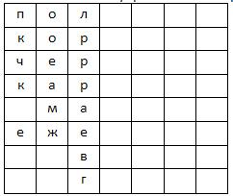
(ответы: поляна, корзина, черника, картина, малина, ежевика, ванна, гроза).
? А что делать, если например, в коллективе несколько одинаковых имён? Как к ним обратиться?
И наконец ещё одна загадка «Найдите спрятанные имена».
- Принесите кофе дяде. (Федя)
- Где лежат бигуди мамы? (Дима)
- Я рисую радугу. (Юра)
- Зашёл баран на поле гороха и остановился. (Анна, Егор).
Какое открытие вы для себя сделали?
4 Заключение.
Открытия делают люди Жизнь человека на Земле не бесконечна. Но некоторые за свою жизнь успевают сделать так много полезного для других, что их постоянно вспоминают с благодарностью и уважением. Кто-то пишет книги, кто-то придумывает интересные задания для школьников, кто-то совершает подвиг В их честь называют города и улицы. Бывает, самого человека уже нет, а имя его живёт.
Имя, безусловно, влияет на личность, предопределяя его психологические характеристики. исследования показывают, что гениальные догадки древних о судьбоносном значении имени вовсе не пустяк Однако люди оценивают Вас не только по имени, а ещё..

Собери поговорку и объясни смысл
Не имя красит человека, а человек имя.
Какие имена бы мы не носили, что бы ни предопределяли нам наши имена, мы всегда остаёмся хозяевами нашей судьбы. Только от нас зависит какой след оставит наше имя на Земле. Я думаю, что каждый из нас хотел бы, чтобы его имя ассоциировалось у людей с чем- то хорошим, добрым, светлым. Об этом думали и мечтали разные люди в разные времена.
Рефлексия
А к какому выводу пришли вы ,ребята?
Продолжите фразу Сегодня я узнал(а)…
Имя – это не просто слово. За каждым именем стоит определённая личность, человек, который отличен от всех других, единственный и неповторимый.
Наше имя связывает нас с нашей семьёй, с нашими друзьями и знакомыми. Наше имя связывает нас с нашей малой и большой Родиной Будьте достойны своего имени
Список использованной литературы
Минскин Е.М .От игры к знаниям Просвещение.М.1987
Сухин И.Г. Занимательные материалы. Вако М. 2004

